淡江大學碩、博士班學生選課注意事項
一、碩、博士班學生每學期至少須選修1科，至多選修15學分課程。
二、碩士在職專班學生每學期至少須選修1科，至多選修12學分課程。
三、碩士班課程與碩士在職專班課程可以互選，唯每學期以1科為限。請於開學後向系、所提出申請，申請表格請至教務處網站進入課務組點選不同學制選課申請表下載。
四、課程查詢系統無法選課，請至選課網址選課，網址為：
http://www.ais.tku.edu.tw/elecos
五、選課時間：
(一)100年8月2日（星期二）上午11時～8月8日（星期一）上午10時。
(二)100年8月26日（星期五）上午11時～8月28日（星期日）上午10時。
六、只要同學依規定時間完成選課及按時繳費即是完成註冊。
七、未收到或遺失繳費單同學，可逕至http://www2.tku.edu.tw/~fc/下載繳費單，或洽詢會計室，分機：2067。
八、開始上課日期：100年9月5日（星期一）
九、課程查詢網址：http://esquery.tku.edu.tw/acad
（一）點選【進入課程查詢系統】→點選查詢條件一【系級名稱】→【學院】選擇所屬學院→【系所】選擇所屬學系 (例：中文系)→【年級】選擇(一年級)→點選【進入查詢】：呈現該系一年級課表→點選【開課序號】可查詢教學計畫表(即課程大綱)確定要選的課程後，記下左邊的【開課序號】選課期間至選課網址選課。
（二）點選【選課、註冊及繳費等須知】→點選【1.選課作業日程表及注意事項】、【2.各年級選課開放時間表】、【3.上課節次、時間及教室代碼對照表】及【課程查詢應注意事項】等共17項
十、選課流程：
查詢課表、教學計畫表、開課序號並製作模擬排課表：http://esquery.tku.edu.tw/acad
選課：
http://www.ais.tku.edu.tw/elecos/

輸入學號
輸入密碼(身分證後4碼或1234)
完成選課
輸入開課序號

查詢已選之課程網址：http：//www.emis.tku.edu.tw
(此網址可隨時查詢最新個人選課資料)

十一、請參考下述相關流程畫面，事先練習操作並製作模擬排課表，可節省選課的時間。
十二、課程查詢系統網址：http://esquery.tku.edu.tw/acad
（一）
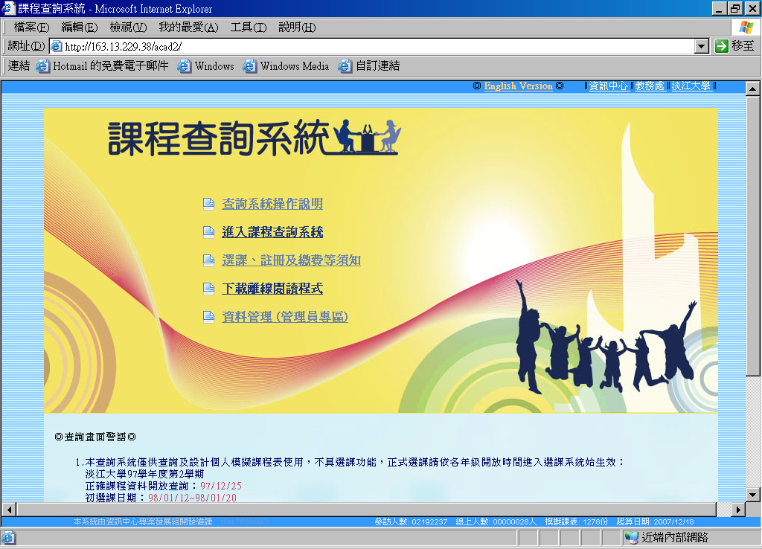
點選本項可查詢本學期之開課資料

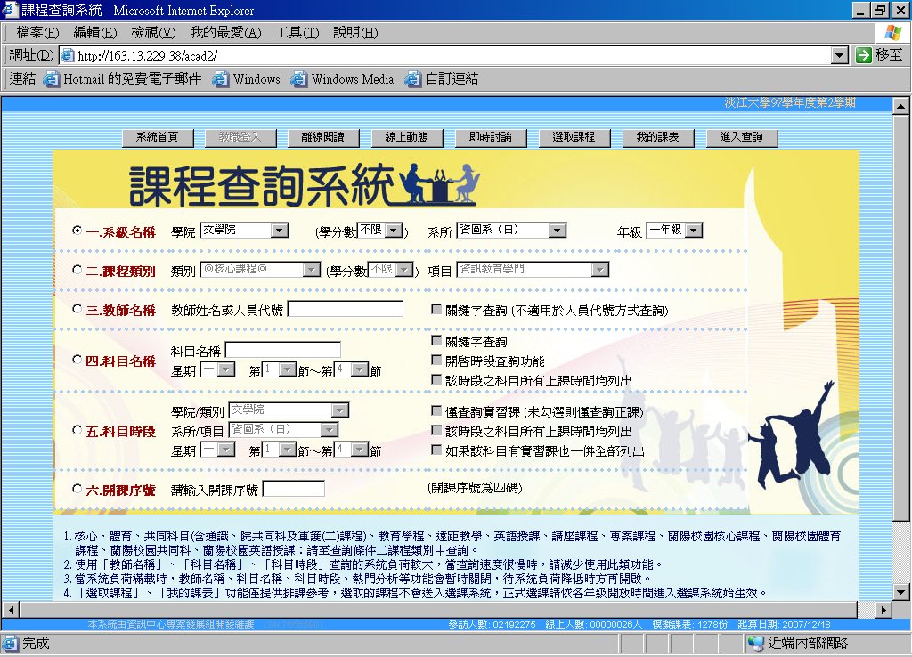
依查詢條件（一～六）點選後查詢課程
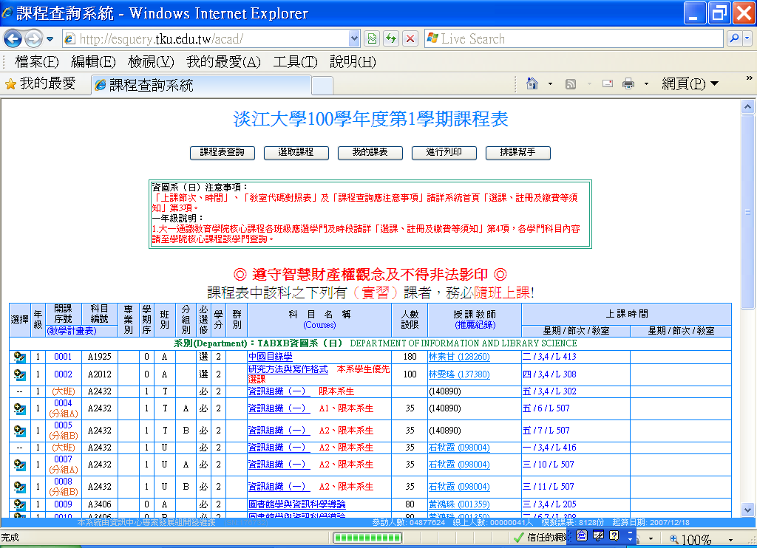
點選科目名稱可查詢英文科目名稱
點選開課序號可查詢課程大綱

（二）
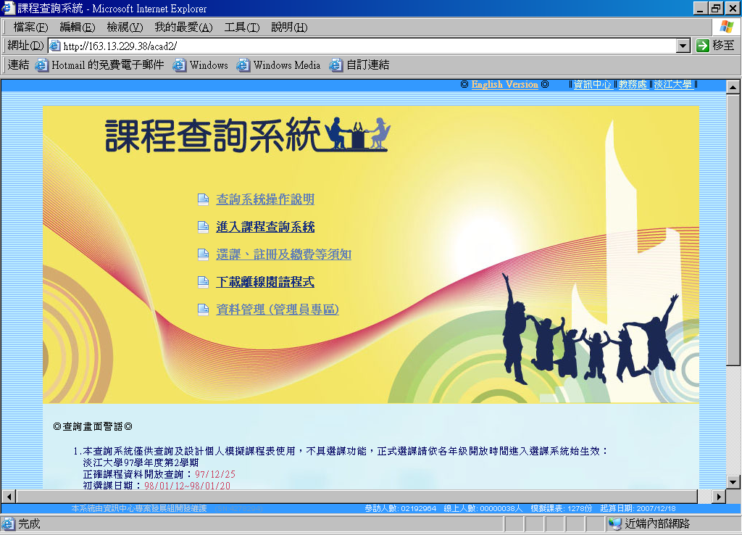
查詢選課日期、註冊---共17項須知
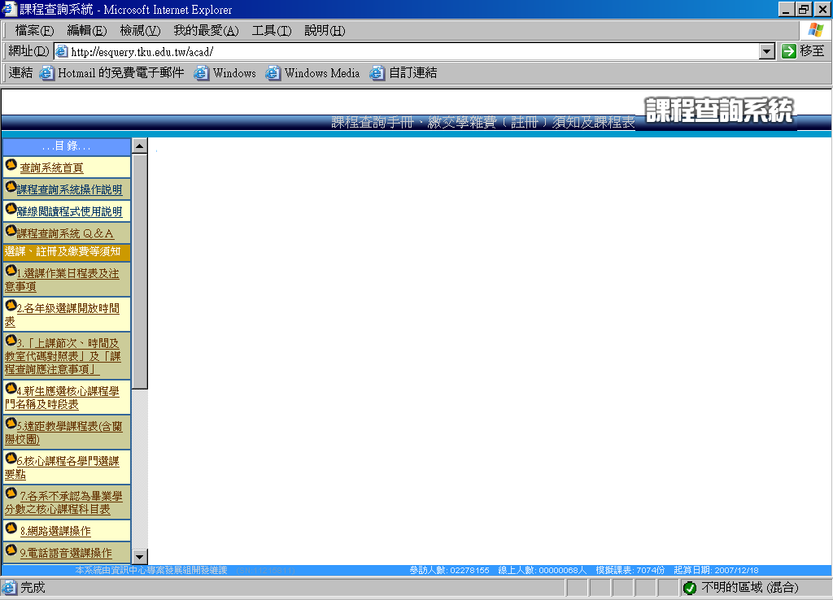
查詢上課節次、教室代碼

查詢選課時間
查詢選課重要事項

二、選課網址：http://www.ais.tku.edu.tw/elecos/
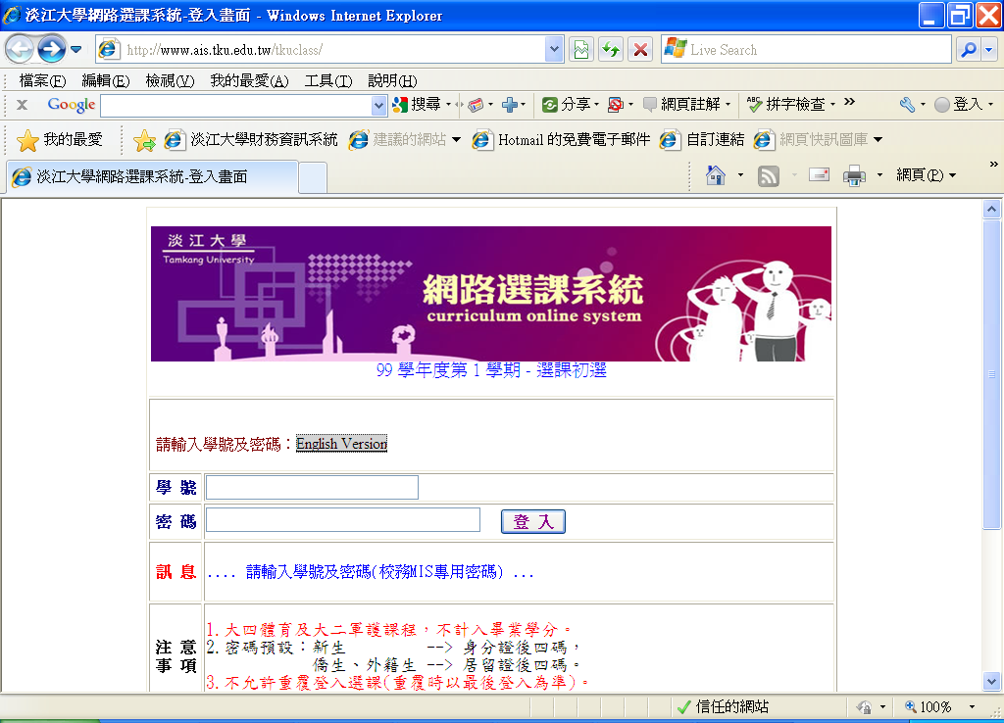
輸入學號、身分證後4碼
三、查詢已選之課程，網址：http：//www.emis.tku.edu.tw：
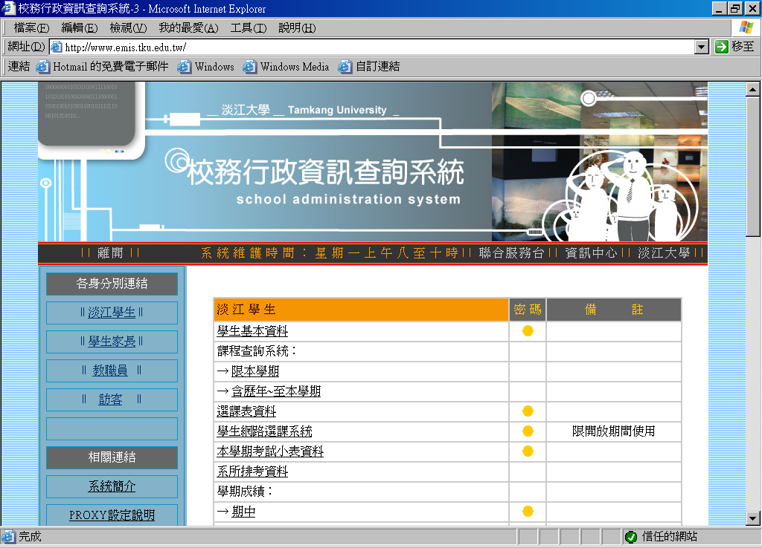
可隨時查詢最新個人選課資料
點選「淡江學生」身分

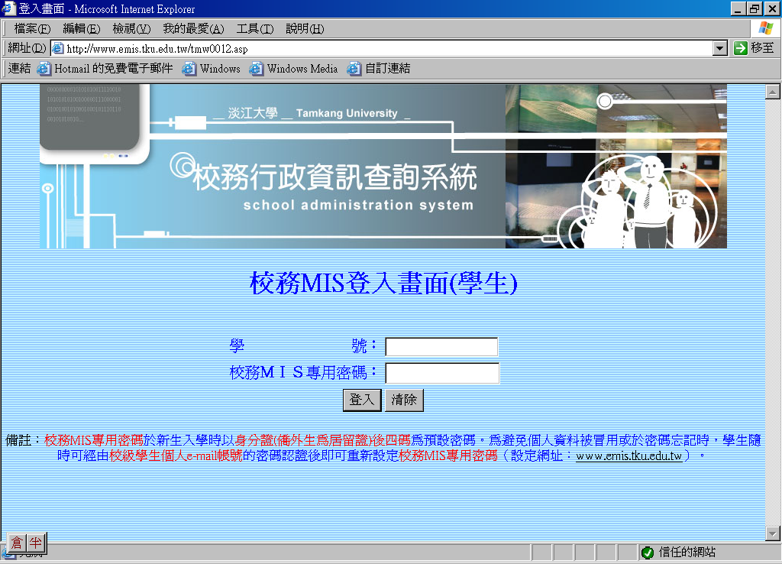
輸入學號、身分證後4碼
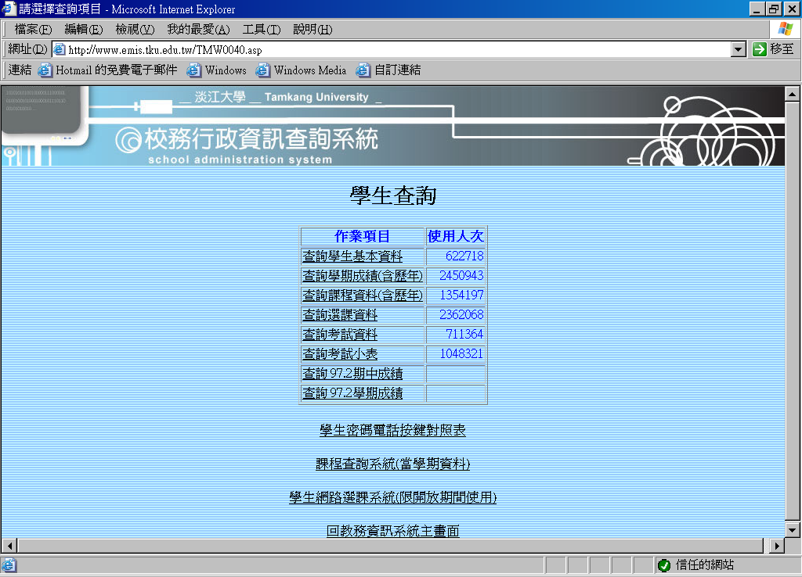
查詢本學期選課資料

